6 祁智运县域物流智能决策平台设计与实现
祁智运面向祁东县黄花菜等特色农产品的城乡双向配送场景，将订单、车辆、服务网点、道路矩阵和执行状态纳入同一业务空间。平台并非单纯展示地图或调用大模型，而是以“可信数据—约束求解—业务审批—任务执行—异常反馈”为主线，把县域物流中分散的经验调度转化为可计算、可复核、可追溯的数字化流程。
平台采用确定性优化与生成式人工智能协同的混合架构。OR-Tools 负责容量、时间窗、冷链兼容和车辆班次等硬约束；OSRM 提供道路距离与行驶时间矩阵，高德地图负责前端真实底图；大模型在启用且连接正常时参与业务目标理解、策略建议和安全候选复核，但不得修改硬约束，也不得选择不可行路线。即使外部 AI 或地图服务不可用，平台仍可依靠确定性求解与离线县域边界完成核心业务。
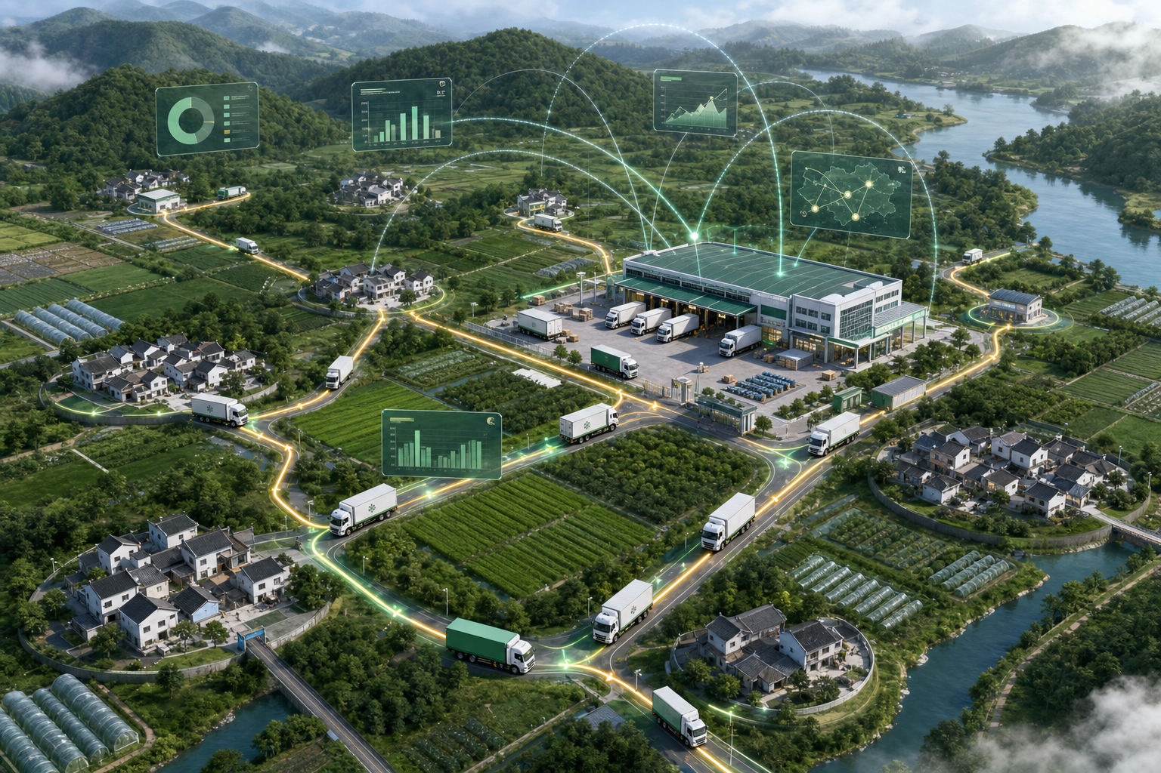
图 6-1 祁东县域物流数字孪生与协同配送概念图

6.1 平台目标与设计原则

6.1.1 建设目标
平台建设目标是形成一套可在普通计算机上稳定运行的县域物流智能决策系统。它统一维护订单、车辆、网点和坐标数据，依据真实路网或明确标识的降级矩阵生成配送方案，并把调度结果继续推进到审批、下发和驾驶员执行阶段。管理人员可从运营总览判断当日需求与运力，调度人员可比较路线与成本，驾驶员可处理个人任务，系统管理员则负责数据、账号、AI 服务和地图服务治理。
围绕“最后一公里成本高、冷链资源有限、乡村网点分散、突发事件响应慢”等问题，系统给出可量化的里程、成本、服务率、车辆数、装载率和预计延误指标。每次求解记录场景版本、道路来源、候选策略、评分分项和运行编号，使结果可以重现，而不是只能看到一张无法解释的线路图。

6.1.2 设计原则
1. 业务约束优先。容量、时间窗、冷链、车辆班次和车辆可用状态由确定性求解器统一校验，任何智能建议都不能绕过硬约束。
2. 数据与地图同源。网点坐标采用 GCJ-02 口径并保留校准记录，路线展示与道路矩阵分别标识来源，避免“地图看似正确而求解仍用直线距离”。
3. 智能能力可降级。AI、OSRM 或高德服务不可用时，系统展示明确的降级状态并继续完成可行求解，不用虚构结果掩盖外部依赖故障。
4. 全过程可追溯。注册、登录、配置、数据发布、方案审批、任务下发与执行动作均进入审计链，关键结果使用场景指纹和快照固化。
5. 低门槛交付。采用 Docker Compose 和中文一键脚本完成启动、停止、状态检查与标准数据恢复，非技术人员无需单独安装数据库或运行时。
6. 最小权限与密钥安全。公开注册只生成普通运营账号，管理员权限不可自授；API Key 和地图安全密钥加密入库，前端和接口只显示掩码。

6.2 业务架构与运行逻辑

6.2.1 县域物流业务闭环
系统以一个激活的业务场景作为当日计算基线。订单台账提供重量、服务网点、时间窗、冷链与优先级；车辆档案提供载重、车型、冷链能力、班次与成本参数；网点档案提供县域配送中心、乡镇和村级服务点的坐标。数据质量检查通过后，平台读取道路矩阵，结合需求预测和风险识别形成求解实例。
求解阶段可生成多种安全候选方案，对各候选计算服务率、里程改善、成本改善、车辆利用和空驶控制分数。启用 AI 时，大模型只能在安全候选集合内给出复核意见；未启用或调用失败时，系统按透明评分直接选取方案。方案生成后仍需经过提交、审批、下发，驾驶员再依次确认接单、发车和送达。车辆故障等事件发生时，系统冻结已执行任务，只对剩余任务重构求解实例。
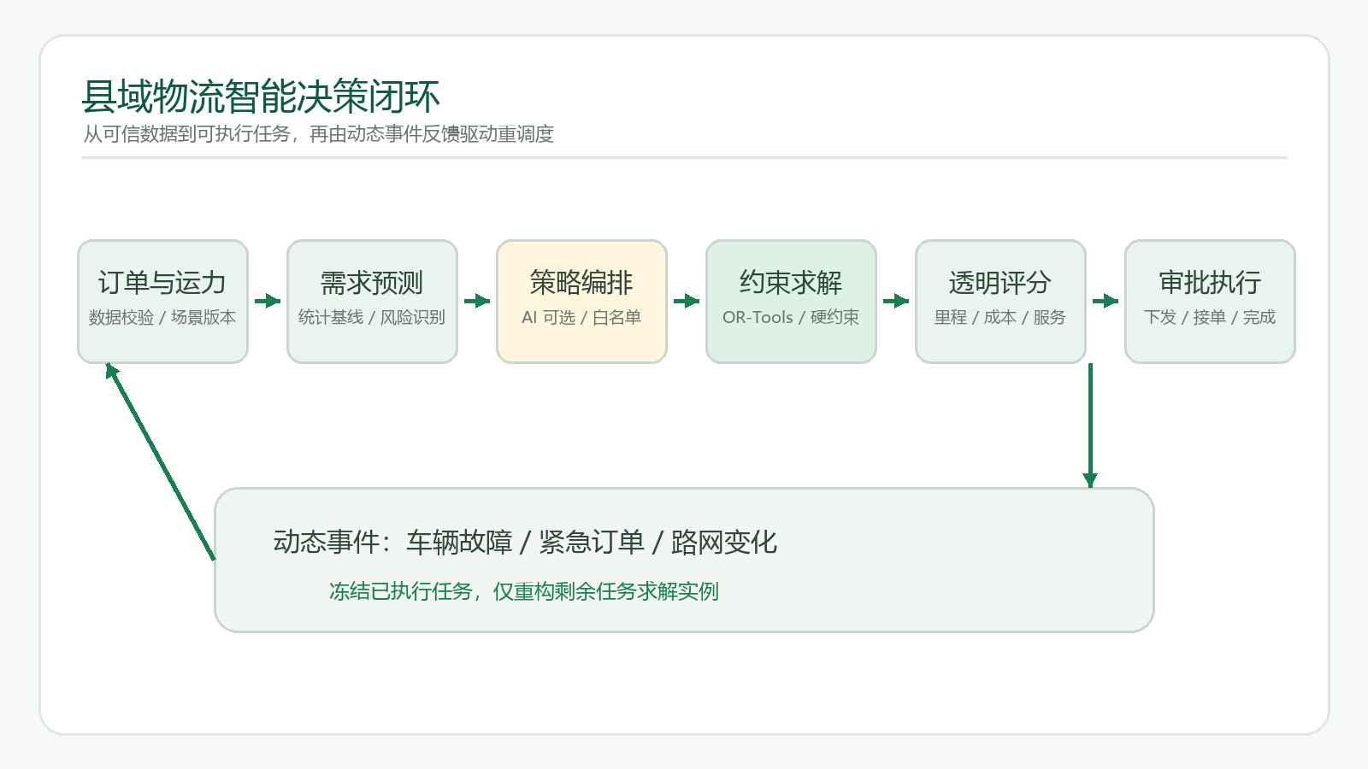
图 6-2 祁智运县域物流智能决策闭环
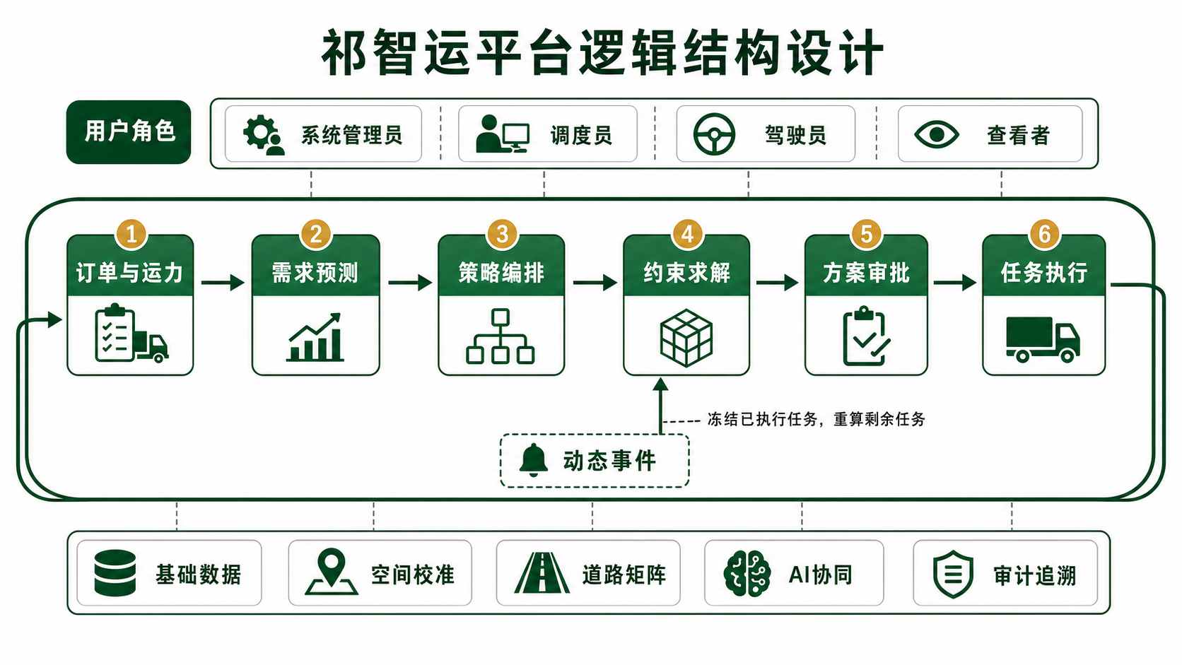
图 6-3 祁智运平台逻辑结构设计

6.2.2 用户角色与权限边界
表 6-1 平台角色与主要权限
角色 | 核心职责 | 主要权限 | 限制
系统管理员 | 系统治理 | 用户、配置、场景、审计与全部业务 | 敏感密钥仍不可查看明文
调度员 | 方案生成与下发 | 调度、事件、方案、执行与运营数据 | 不能管理系统密钥和管理员账号
驾驶员 | 运输执行 | 查看个人任务并确认接单、发车、完成 | 不能查看他人任务和系统配置
查看者 | 运营观察 | 只读查看被授权的数据与结果 | 不能生成、审批或修改业务数据

6.3 平台功能设计
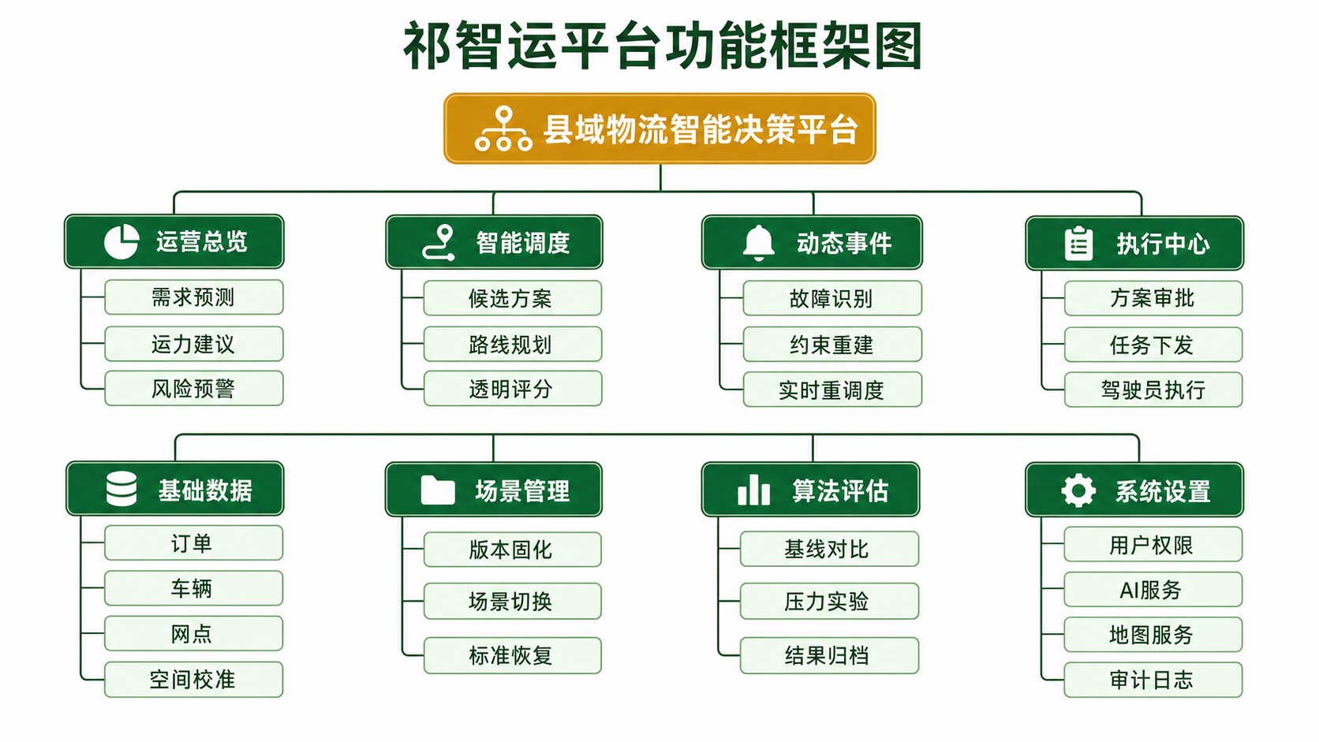
图 6-4 祁智运平台功能框架图

6.3.1 注册、登录与账号安全
登录页面采用独立的企业身份入口，支持会话存储与“在此设备保持登录”。连续登录失败达到阈值后，账号会被临时锁定；成功登录将清空失败次数并记录最近登录时间和 IP。JWT 令牌携带用户与角色信息，前端路由和后端接口同时校验权限，避免仅隐藏按钮却未限制接口。
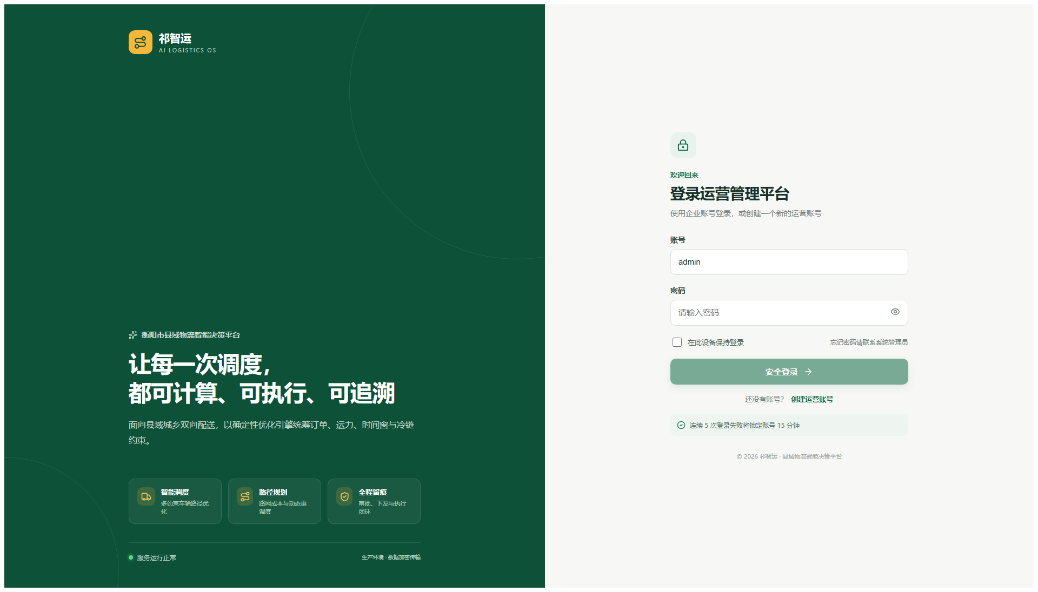
图 6-5 祁智运统一登录页面
公开注册页面要求登录账号、姓名或称呼、强密码、二次确认和账号数据使用规范确认。账号必须以字母开头，仅允许字母、数字、点、短横线和下划线；密码至少 12 位，并同时包含大小写字母、数字和特殊字符。后端固定将公开注册账号设置为最低权限运营用户，任何额外提交的 role 或管理员字段都会被拒绝。注册成功后自动签发会话，重复账号返回冲突提示，注册动作同时写入审计日志。
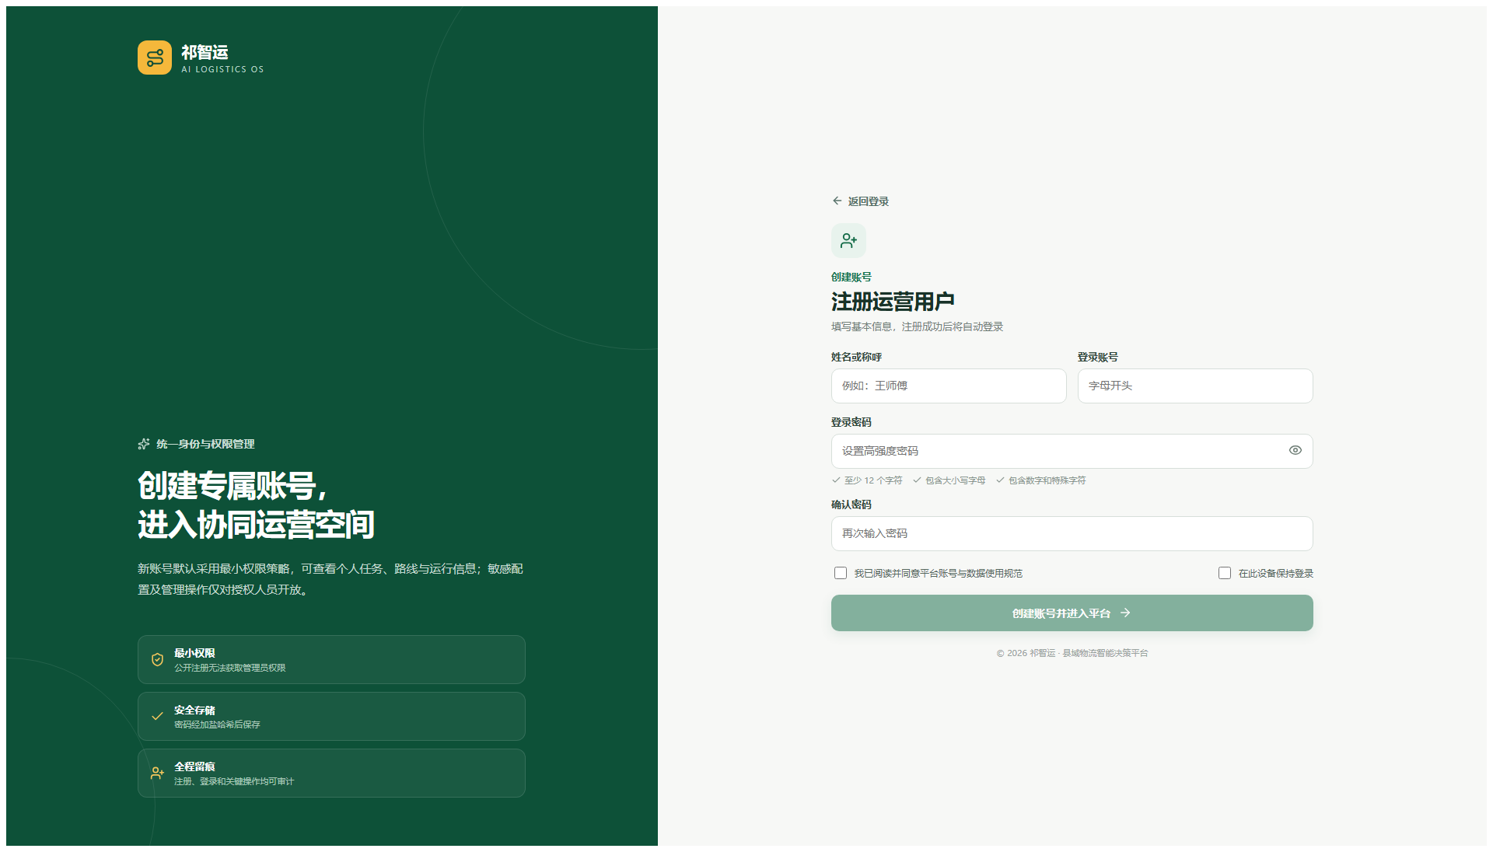
图 6-6 祁智运运营用户注册页面
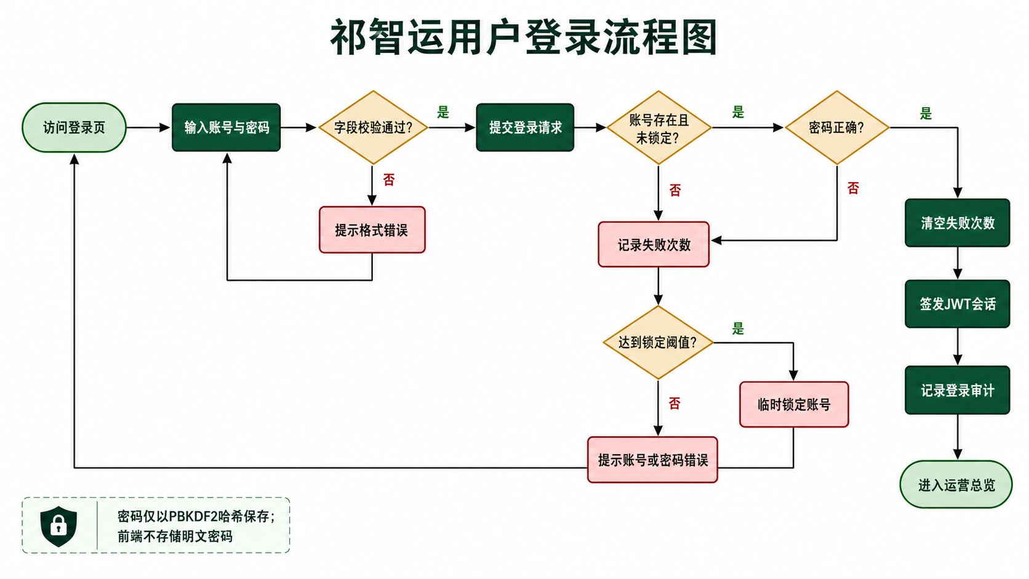
图 6-7 祁智运用户登录流程图

6.3.2 运营总览与需求预测
运营总览把当日需求、建议运力、道路矩阵来源和预计准时率放在首屏，并组合未来 7 日需求预测、乡镇需求排行、冷链需求、风险预警与县域配送网络。当前历史样本不足 28 天时，系统使用带星期季节因子的统计基线，并明确展示样本量和降级状态；达到门槛后才允许训练按时间切分验证的机器学习模型，禁止用未来数据泄漏提高表面精度。
地图同时展示祁东县行政边界、配送中心、乡镇村级节点和线路。高德 JavaScript Key 只承担浏览器底图渲染，OSRM 或后续独立 Web 服务 Key 承担服务端道路矩阵，两者权限和用途严格分离。右侧“生成今日调度”进入调度中心，既降低操作层级，也与内置操作引导的第一步一致。
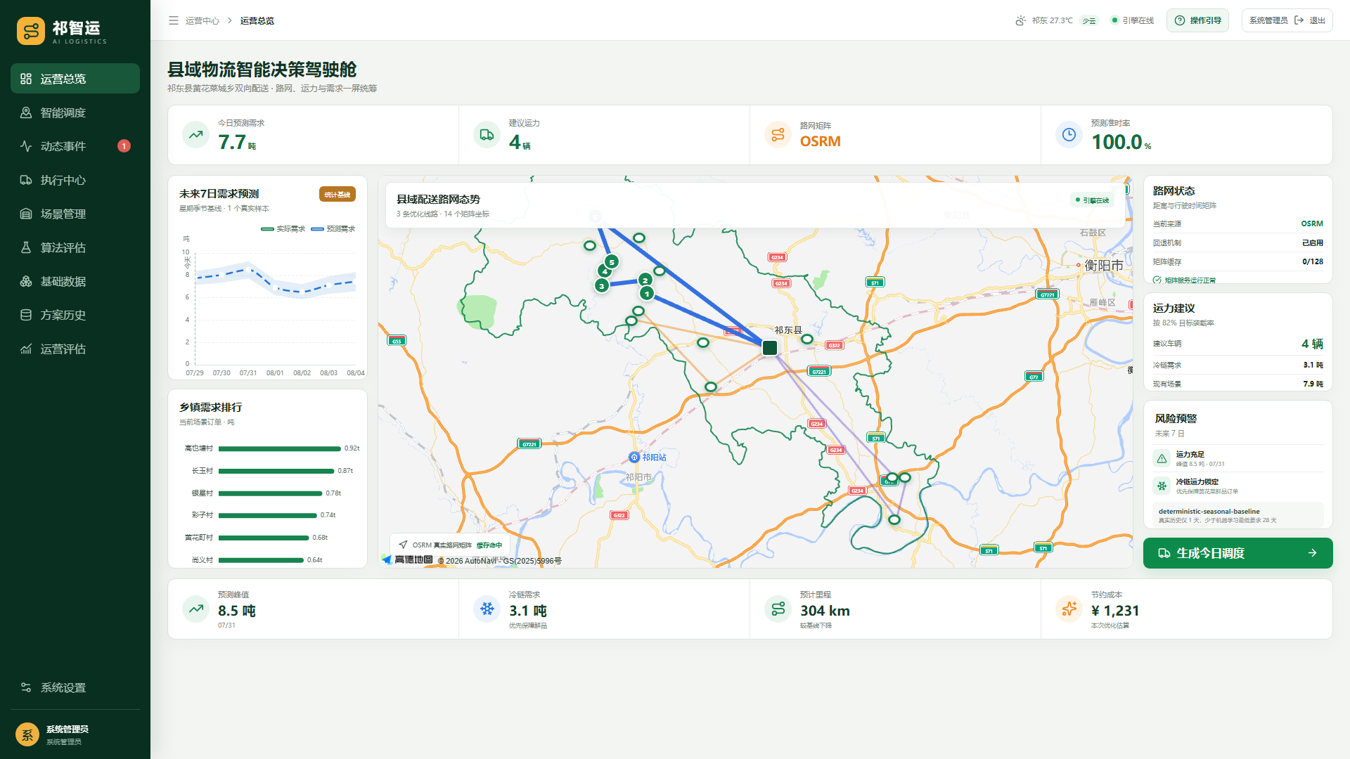
图 6-8 县域物流智能决策驾驶舱

6.3.3 基础数据与空间校准
基础数据中心统一管理订单台账、车辆档案、网点站点、空间校准和数据质量。订单支持搜索、状态与优先级筛选、冷链筛选、新建、编辑、删除和批量导入；导入文件先进入预检批次，字段、引用、时间窗、重量和冷链运力全部校验后才能提交，校验失败不会写入半条业务数据。
空间校准记录 GCJ-02 坐标、来源、状态、精度、校准人员与时间，并把每次坐标变更写入修订表。系统为求解生成空间坐标快照，后续路线、实验和报告引用同一快照，解决坐标修改后历史结果无法复现的问题。
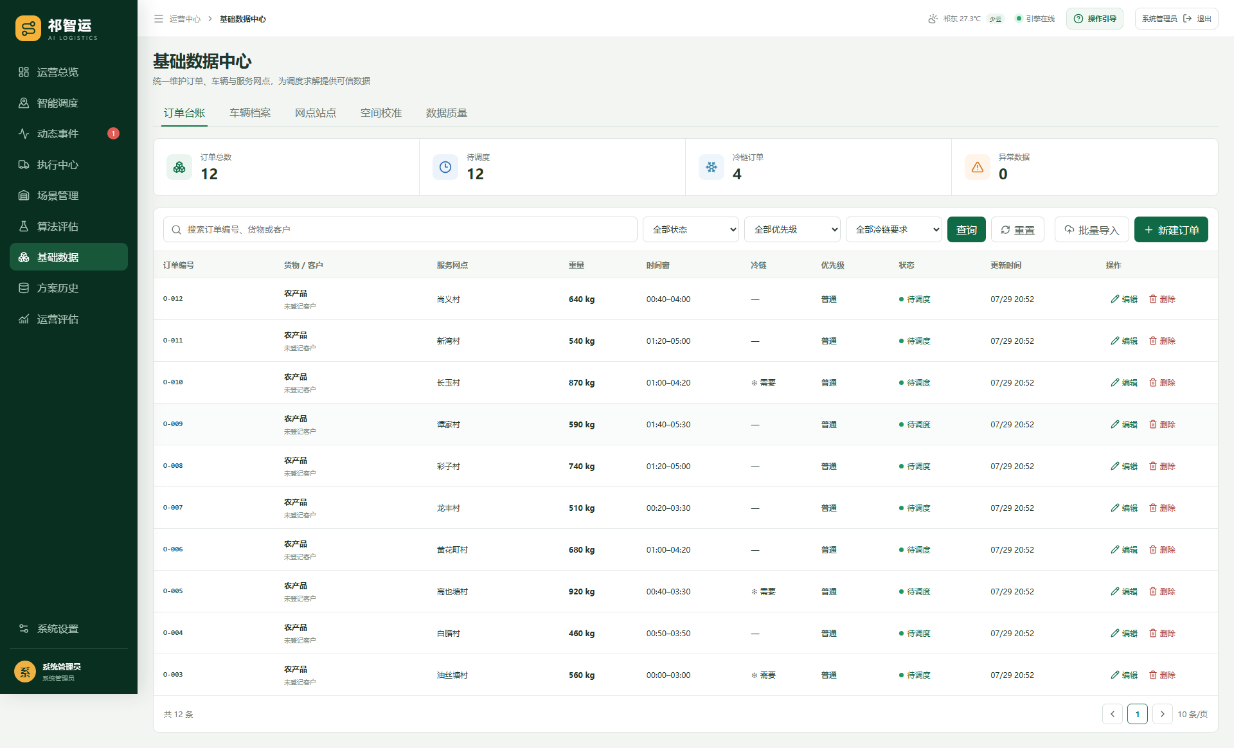
图 6-9 基础数据中心订单台账

6.3.4 智能调度与路线可视化
智能调度中心是平台的核心工作区。顶部地图按车辆区分路线颜色，显示配送顺序、冷链属性、节点、道路来源和坐标状态；右侧路线卡片展示车辆、节点数、装载率、里程和停靠顺序。下方控制台展示订单量、货量、冷链订单、准时率、综合评分以及优化前后里程、空驶率、成本和车辆数对比。
调度求解默认读取标准业务场景和 OSRM 道路矩阵，并对容量、时间窗、车辆班次、冷链兼容与车辆可用性进行硬约束校验。系统不会因为大模型给出一段解释就宣称已完成 AI 求解；界面分别显示确定性求解结果、AI 是否参与策略建议或复核、道路矩阵是否降级以及动态评分证据。
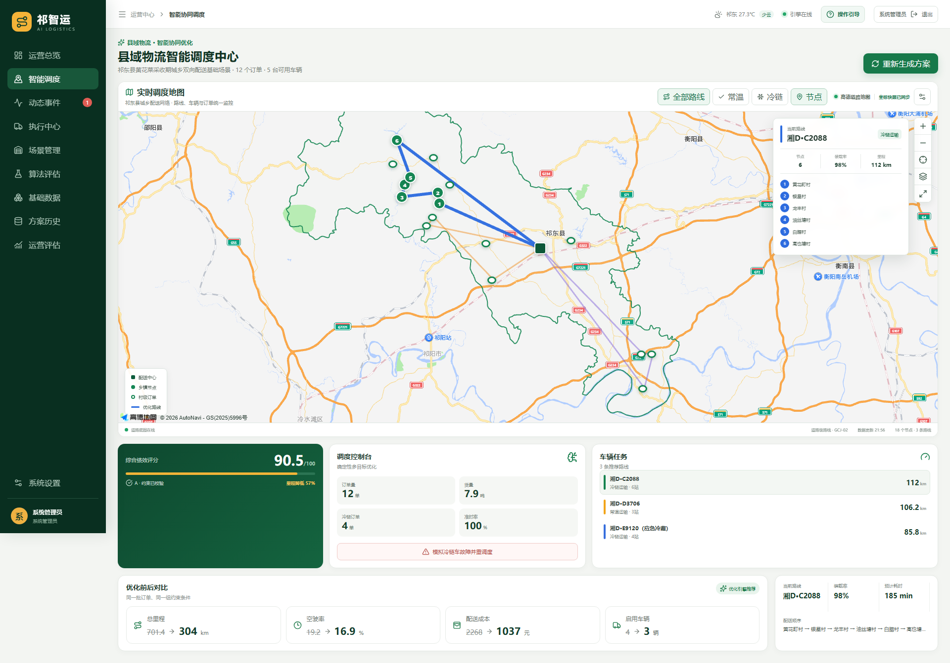
图 6-10 县域物流智能调度中心

6.3.5 动态事件与实时重调度
动态事件页面内置一套固定车辆故障事件：冷链车辆在既定网点发生故障，受影响订单被重新识别，同时加入一条紧急冷链订单。故障图标、事件告警、受影响订单数、最大延误和冷链约束显示在同一页面，便于操作人员先确认事件，再启动处置。
处置链包括事件识别、约束重建、增量求解和方案下发。系统保留已经完成或正在执行的任务快照，将故障车辆从可用集合中移除，重新分配剩余订单；完成处置后，故障图标与未处理消息同步清除，页面以结构化条目展示策略、约束、路网、快照和风险，不再堆叠混乱的长文本。
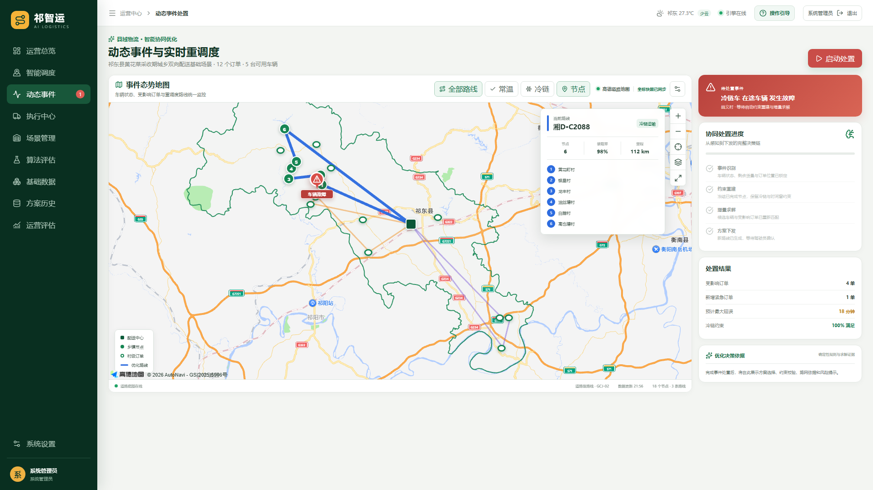
图 6-11 动态事件与车辆故障重调度页面

6.3.6 审批、下发与驾驶员执行
求解结果并不直接变成车辆任务。管理员或调度员先把可行 run_id 提交为执行方案，管理员审核后再下发；系统按每条路线生成独立驾驶员任务，固化路线、停靠顺序和指标快照。驾驶员登录后只能读取分配给自己的任务，并依次执行接单、发车和完成。非法状态跳转返回冲突，越权访问返回禁止。
执行中心以六个状态节点展示“提交审批—审核通过—任务下发—司机接单—配送执行—完成归档”，每次动作记录人员、时间、前后状态和备注。所有车辆任务完成后，执行方案自动汇总为完成状态，并可下载自包含的执行报告。
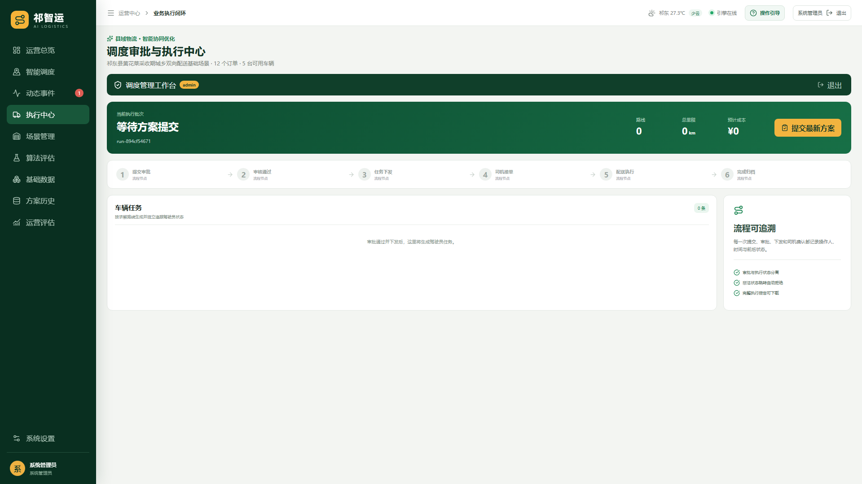
图 6-12 调度审批与执行中心

6.3.7 算法评估与方案追溯
算法评估页面在同一场景、同一道路矩阵和同一统计口径下，对业务基线与 OR-Tools 推荐方案进行比较。一次实验固定运行标准负荷、旺季峰值和冷链压力三个案例，保存里程、成本、车辆数、服务率、未分配订单、求解耗时、求解器、场景指纹和路网来源。
业务基线用于量化改进空间，不被描述为数学最优解。实验历史和方案历史分别保留运行编号、版本和时间，用户可以下载自包含报告，避免只保留一张无法复核的截图。当前稳定基线在三个压力案例中均能保持 100% 服务率，并在标准负荷下显著降低里程和成本。
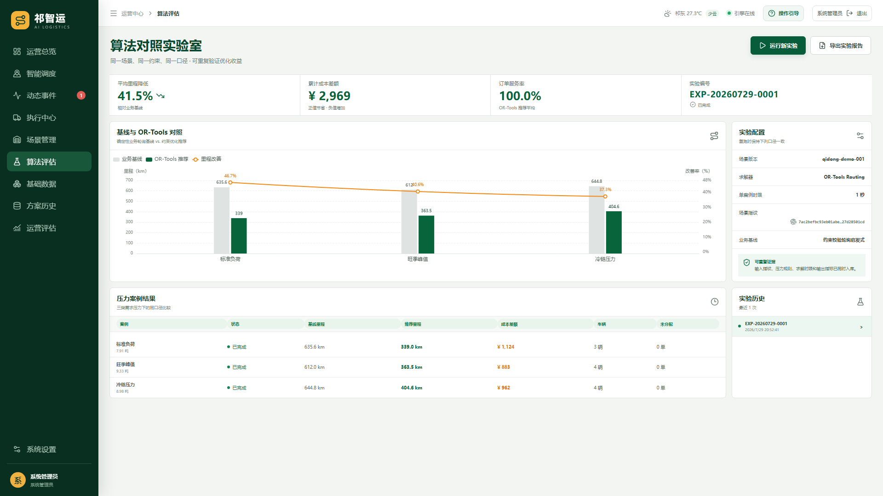
图 6-13 算法对照实验室

6.3.8 AI 服务与地图服务配置
系统设置采用连接列表而非单一裸表单。管理员可新增、编辑、测试、启用或停用多条 AI 服务连接，任意时刻只允许一个默认启用连接。保存 API Key 后数据库仅存储 Fernet 密文，接口只返回首尾掩码；编辑模型、地址或温度时可留空保留原密钥。连接测试记录最近状态、时间和耗时，鉴权失败会原样提示服务端状态但不会泄露完整密钥。
地图服务同样采用连接治理模式，Web Key 与安全密钥分别加密保存。浏览器运行时只获得 Web Key、地图样式和同源安全代理地址，安全密钥由服务端代理追加，不返回前端。默认连接随一键恢复操作保留，防止恢复业务基线时误删使用者已经配置的外部服务。
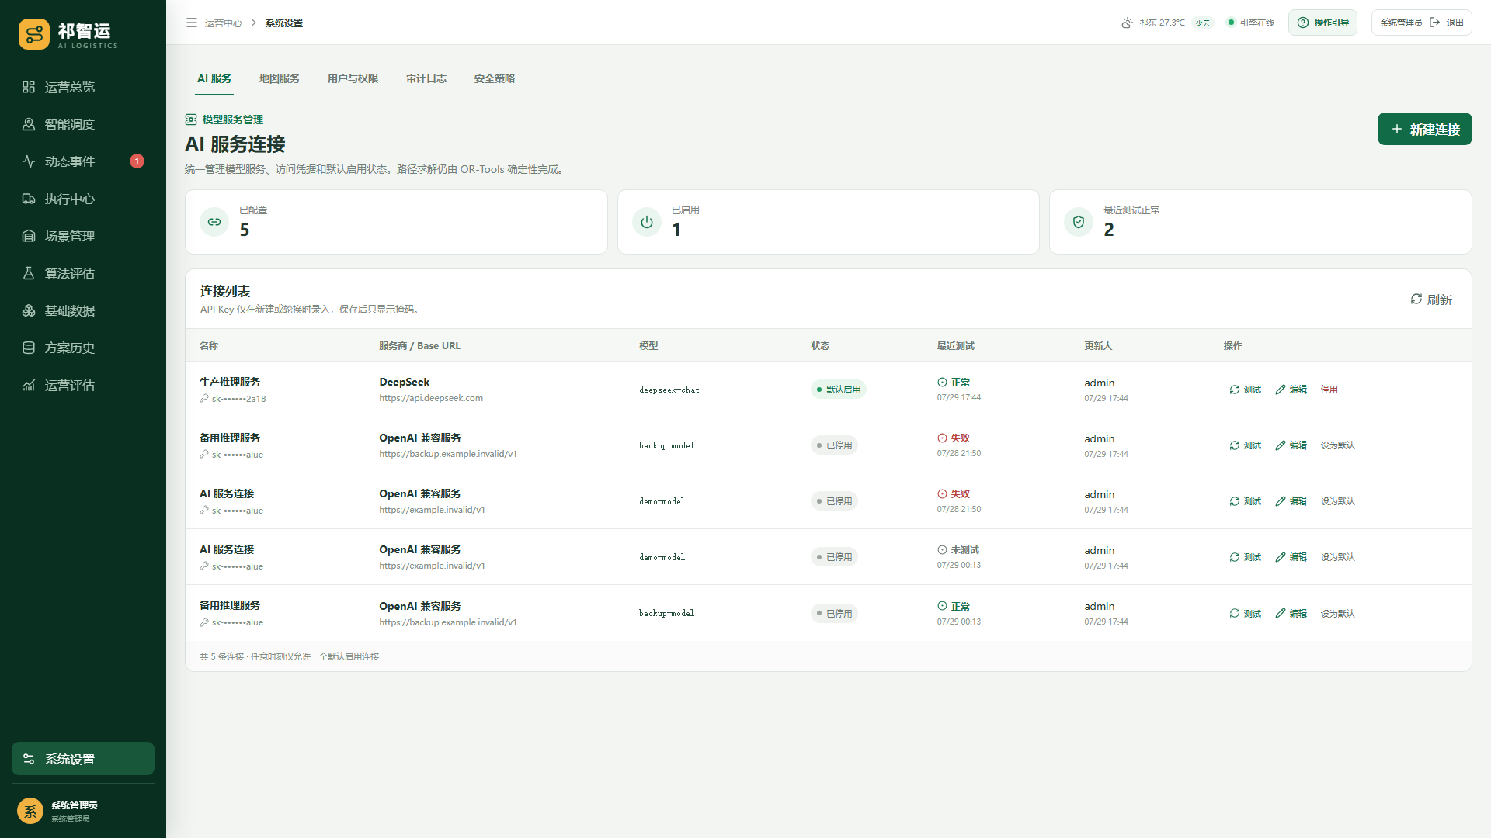
图 6-14 AI 服务连接管理页面

6.3.9 操作引导与标准状态恢复
平台内置五步操作引导，依次定位运营总览、生成调度、调度方案、异常处置和执行闭环。引导只切换页面与高亮控件，不自动触发求解、审批或下发，避免非技术人员误操作。首次登录自动出现，完成后写入浏览器本地状态，顶部入口可随时重新启动。
标准状态恢复把订单、车辆、网点、算法实验和固定故障事件恢复到可重复的业务基线，同时明确保留 AI Key、高德地图连接和账号数据。恢复脚本先生成数据库备份，再调用受控恢复流程；因此即使使用者在操作中改变了订单状态或处置了故障，也可回到文档与截图一致的标准状态。

6.4 平台技术架构设计

6.4.1 分层架构
平台采用前后端分离和容器化架构。接入层由 Nginx 提供静态资源和 /api 反向代理；应用层使用 Vue 3、TypeScript、Vue Router、ECharts 和高德 JSAPI；服务层使用 FastAPI 实现 REST 接口，Celery Worker 处理异步优化任务；智能层组合 OR-Tools、OSRM 路网矩阵和可选大模型；数据层使用 PostgreSQL 16、PostGIS 3.4 和 Redis。
该架构没有为追求概念复杂度而拆分大量微服务，而是在单一业务边界内保持模块化。同步请求适合登录、查询、配置和小规模求解；耗时任务通过 Redis 投递给 Worker，前端使用任务 ID 查询状态。数据库迁移由独立 migrate 容器在业务服务启动前执行，避免应用实例并发迁移。
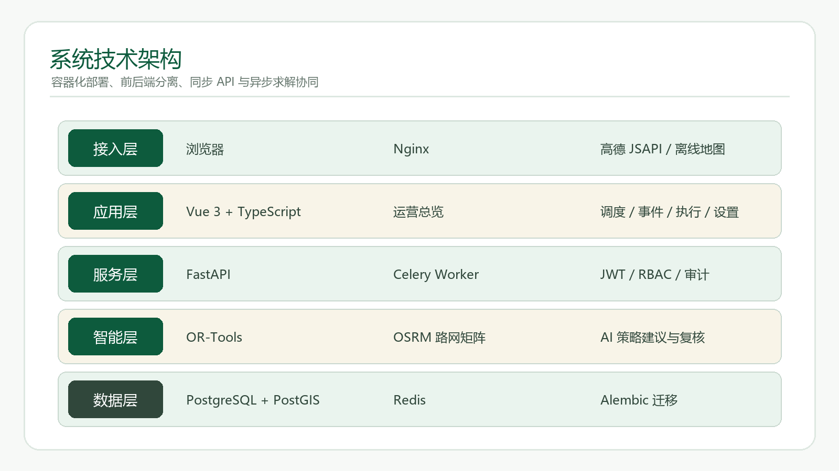
图 6-15 祁智运平台分层技术架构
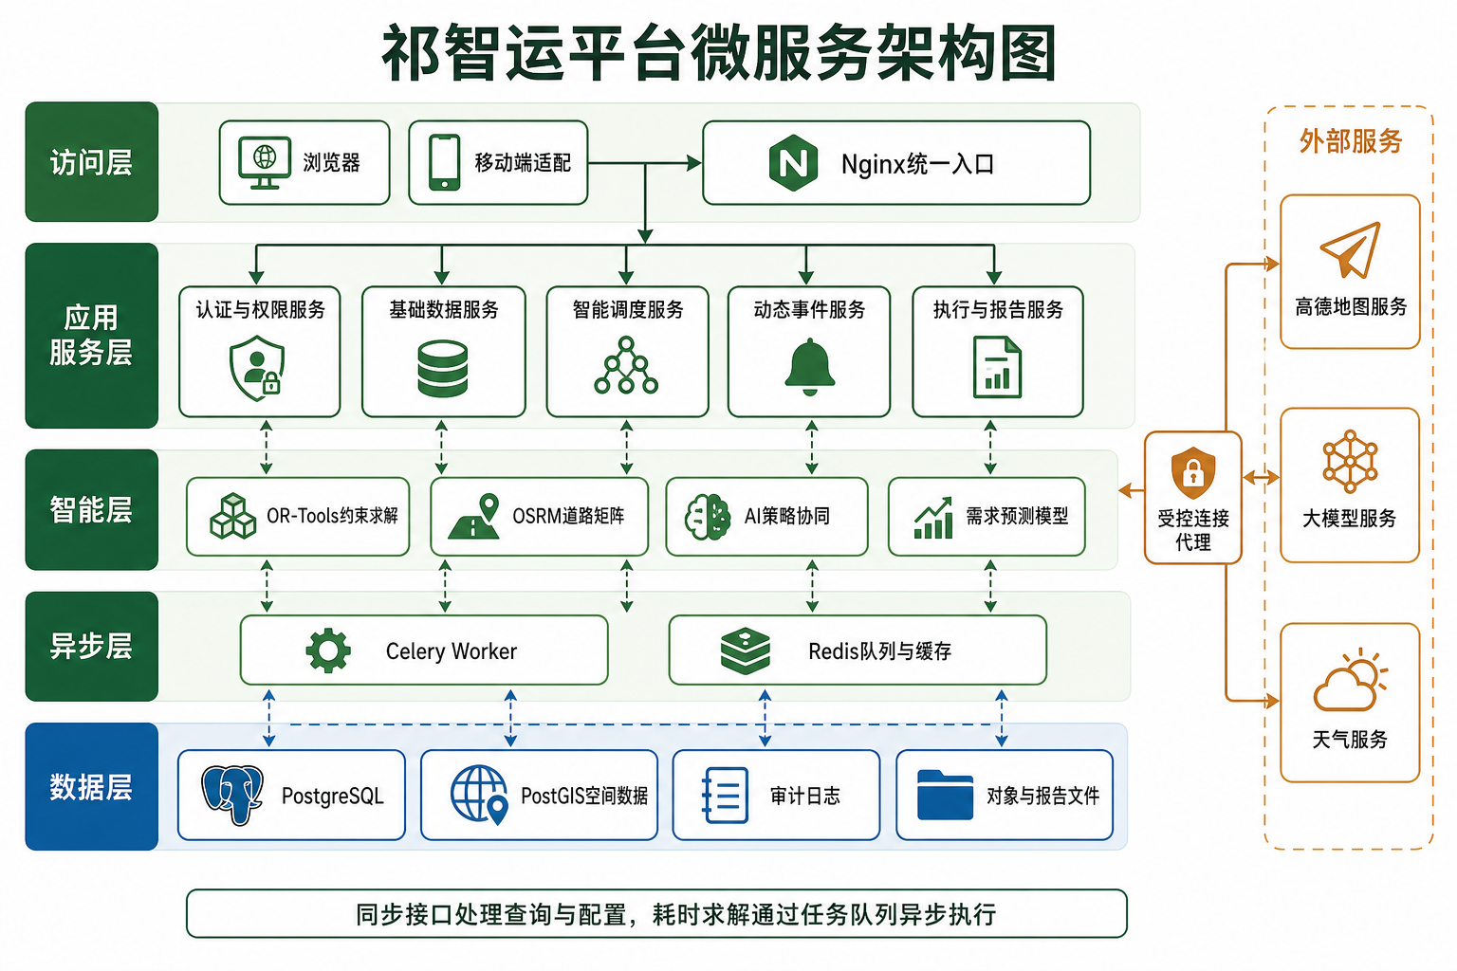
图 6-16 祁智运平台微服务架构图

6.4.2 核心 API 设计
API 统一使用 /api/v1 前缀，输入输出采用 JSON，文件导入使用 multipart/form-data。认证接口公开，业务接口要求 Bearer JWT；管理员、调度员、驾驶员和查看者的角色依赖后端权限函数校验。错误响应区分未认证、禁止、冲突、参数错误与外部服务故障，便于前端给出清晰反馈。
表 6-2 核心 API 分组
接口分组 | 代表路径 | 主要用途
认证 | POST /auth/register；POST /auth/login | 注册、登录、当前用户与退出
调度 | POST /optimize；GET /runs | 生成候选方案并查询历史
事件 | POST /events/reoptimize | 车辆故障与紧急订单重调度
执行 | POST /dispatch/plans；GET /driver/assignments | 审批、下发与驾驶员任务
基础数据 | GET/POST /master-data/* | 订单、车辆、网点、导入与质量治理
外部服务 | GET/POST /ai/configs；/map/configs | 连接管理、测试和启停

6.4.3 安全与可审计设计
用户密码使用 PBKDF2-HMAC-SHA256 加随机盐并迭代 240000 次保存，不存储可逆密码。注册与管理员建号共用强密码策略；登录失败计数和临时锁定减少撞库风险。JWT 使用服务端密钥签名并设置有效期，生产环境要求不少于 32 字节的随机密钥。
AI Key、地图 Web Key 和安全密钥由独立 Fernet 密钥加密。密钥轮换需要先解密旧密文、换钥重加密并验证，不能在已有配置后直接替换环境变量。审计日志记录类别、动作、结果、用户、IP、User-Agent、资源和结构化明细；普通用户无法读取系统审计和配置。
表 6-3 关键安全控制
控制对象 | 实现机制 | 安全结果
密码 | PBKDF2 + 随机盐 + 强度策略 | 数据库泄露时不能直接还原明文
会话 | JWT 有效期 + 前后端双重鉴权 | 路由隐藏与接口权限保持一致
公开注册 | 固定最低权限 + extra=forbid | 不能通过附加字段自授管理员
外部密钥 | Fernet 加密 + 掩码输出 | 浏览器与接口不返回完整密钥
关键操作 | 结构化审计日志 | 账号、配置、数据和执行动作可追溯

6.5 优化算法模型与 AI 协同

6.5.1 问题定义
平台求解的是带容量、时间窗、车辆班次、冷链兼容和车辆可用性的多车辆路径问题。设配送中心为节点 0，订单节点集合为 N，车辆集合为 K。每个订单 i 具有需求重量 qᵢ、服务时间 sᵢ、时间窗 [aᵢ,bᵢ] 和冷链属性 cᵢ；每辆车 k 具有容量 Qₖ、班次 [Aₖ,Bₖ]、单位里程成本 Cₖ 和冷链能力 rₖ。道路矩阵给出节点 i 到 j 的距离 dᵢⱼ 与时间 tᵢⱼ。
表 6-4 主要符号定义
符号 | 定义 | 单位
N，K | 订单节点集合、可用车辆集合 | —
qᵢ，Qₖ | 订单重量、车辆容量 | kg
dᵢⱼ，tᵢⱼ | 道路距离、道路行驶时间 | km，min
[aᵢ,bᵢ] | 订单服务时间窗 | min
[Aₖ,Bₖ] | 车辆工作班次 | min
cᵢ，rₖ | 订单冷链要求、车辆冷链能力 | 0/1
xᵢⱼₖ | 车辆 k 是否从 i 行驶到 j | 0/1

6.5.2 目标函数与约束
基础目标是在全部硬约束可行的前提下，最小化行驶距离、车辆成本、未服务惩罚和超时惩罚的加权和。平台不使用大模型直接生成节点序列，而是把允许的策略参数限制在距离优先、成本优先与均衡策略白名单内，再由 OR-Tools Routing 求解。
min Z = ΣₖΣᵢΣⱼ dᵢⱼ·xᵢⱼₖ + λ₁·Cost + λ₂·Unserved + λ₃·Late （6-1）
Σᵢ qᵢ·yᵢₖ ≤ Qₖ，∀ k ∈ K （6-2）
Tⱼₖ ≥ Tᵢₖ + sᵢ + tᵢⱼ − M(1−xᵢⱼₖ) （6-3）
aᵢ ≤ Tᵢₖ ≤ bᵢ，Aₖ ≤ Tᵢₖ ≤ Bₖ （6-4）
cᵢ·yᵢₖ ≤ rₖ，∀ i ∈ N，k ∈ K （6-5）
式（6-2）保证车辆装载量不超过容量；式（6-3）维持路径时间递推；式（6-4）同时约束订单时间窗和车辆班次；式（6-5）保证冷链订单只能分配给冷链车辆。车辆故障发生后，故障车辆从 K 中剔除，已执行节点固定不动，剩余节点重新求解。

6.5.3 道路矩阵与坐标一致性
OSRM Table 接口为全部节点生成距离和时间矩阵，相同坐标快照可命中缓存。若 OSRM 不可达、返回异常或坐标不完整，系统切换县乡道路估算矩阵，并把 requested_provider、source、fallback_used、fallback_reason、data_version 和 coordinate_count 写入结果。地图底图是否加载成功不能代替道路矩阵状态，二者在界面中独立展示。

6.5.4 AI 协同与透明评分
大模型参与两个可选阶段：一是把业务目标转换为白名单策略建议，二是在确定性求解器产生的可行候选集合内进行复核。AI 输出必须解析为结构化 JSON，非法字段直接忽略；若鉴权失败、超时、未启用或推荐结果与透明评分差距过大，系统拒绝 AI 选择并回退确定性最优候选。
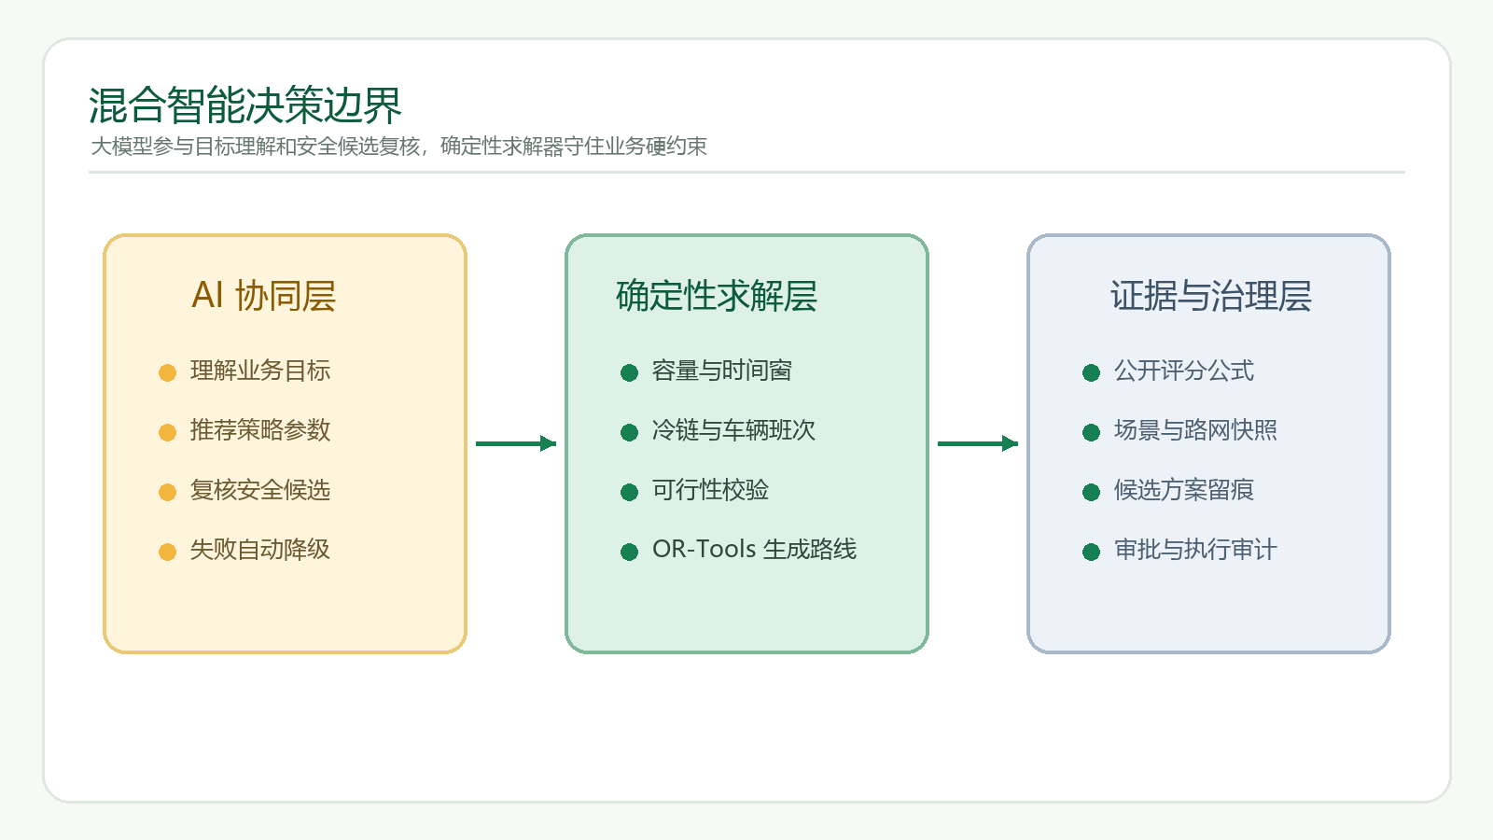
图 6-17 大模型与确定性求解器的协同边界
表 6-5 调度方案透明评分结构
评分项 | 权重 | 计算依据
订单服务与约束满足 | 40 | 服务率、未分配订单和可行性
里程改善 | 25 | 与同一道路矩阵业务基线的改善比例
成本改善 | 20 | 与同一道路矩阵业务基线的改善比例
车辆利用 | 10 | 使用车辆数与可用车辆数的合理程度
空驶控制 | 5 | 空驶率阈值分段

6.6 数据库架构设计

6.6.1 数据域划分
PostgreSQL 将平台数据划分为身份与审计、基础数据、场景治理、优化运行、动态事件、执行闭环和外部服务配置七个数据域。业务表通过主外键和检查约束保持一致性，运行结果中的复杂路线、评分证据和路网元数据使用 JSONB 保存，以兼顾结构化查询和求解输出扩展。PostGIS 为后续空间查询和路网本地化预留能力。
表 6-6 核心数据实体
数据域 | 核心表 | 主要内容
身份与审计 | users，audit_logs | 角色、锁定、登录信息与操作留痕
基础数据 | orders，vehicles，logistics_nodes | 订单、车辆、网点和业务状态
空间治理 | node_coordinate_revisions | 坐标修改前后值、来源、精度与人员
场景治理 | scenario_versions，scenario_transitions | 不可变版本、指纹、审批和激活
优化与事件 | optimization_runs，dispatch_events | 路线、指标、候选证据和故障事件
执行闭环 | dispatch_plans，driver_assignments | 审批状态、路线快照与驾驶员进度
外部服务 | ai_provider_configs，map_provider_configs | 加密凭据、启停和连接测试

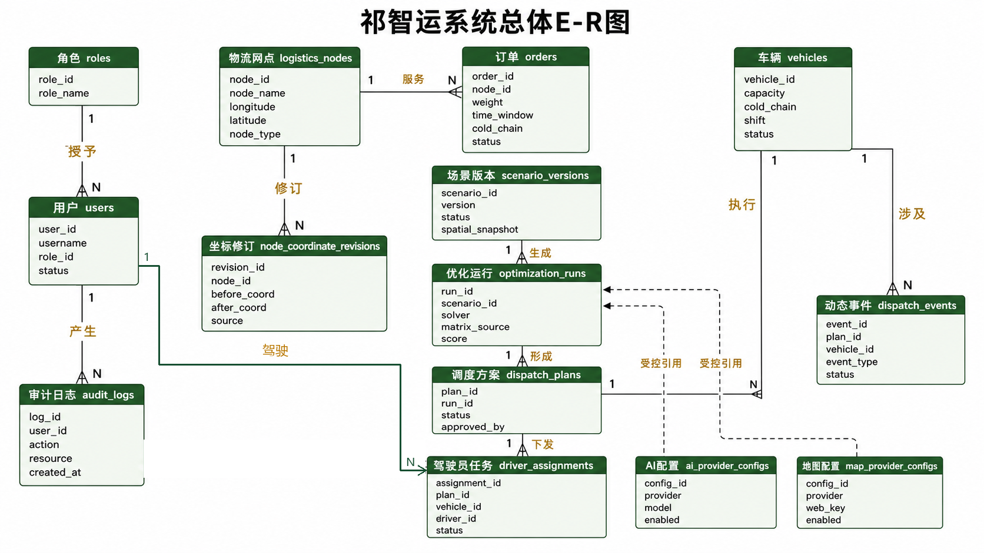
图 6-18 祁智运系统总体 E-R 图

6.6.2 一致性、版本与索引
用户角色、订单优先级与状态、车辆类型与状态、坐标来源与状态均使用检查约束限制取值。订单引用网点、任务引用执行方案、坐标修订引用校准人员；删除策略按业务需要使用 RESTRICT、CASCADE 或 SET NULL。高频查询在状态、创建时间、角色、冷链属性、优先级和外键上建立组合索引，历史方案使用时间游标避免深分页 OFFSET。
场景版本激活时使用事务保证同一时刻只有一个 active 版本；优化运行保存场景标识、空间快照、道路元数据和输出指纹。AI 与地图配置使用唯一启用约束保证单一默认连接。数据恢复只重置标准业务域，不覆盖连接配置和账号域，确保使用者已经保存的 Key 和权限不会丢失。

6.7 部署架构与运维机制

6.7.1 容器化部署
生产式本地部署由 Docker Compose 编排 frontend、api、worker、db、redis 和 migrate 六类服务。Nginx 暴露统一访问地址，API 与 Worker 使用非超级用户 qizhi_app 连接 PostgreSQL；Redis 开启持久化，用于队列、任务结果和短期缓存；PostgreSQL 与 Redis 数据分别进入 Docker Volume，重新构建镜像不会删除业务数据。
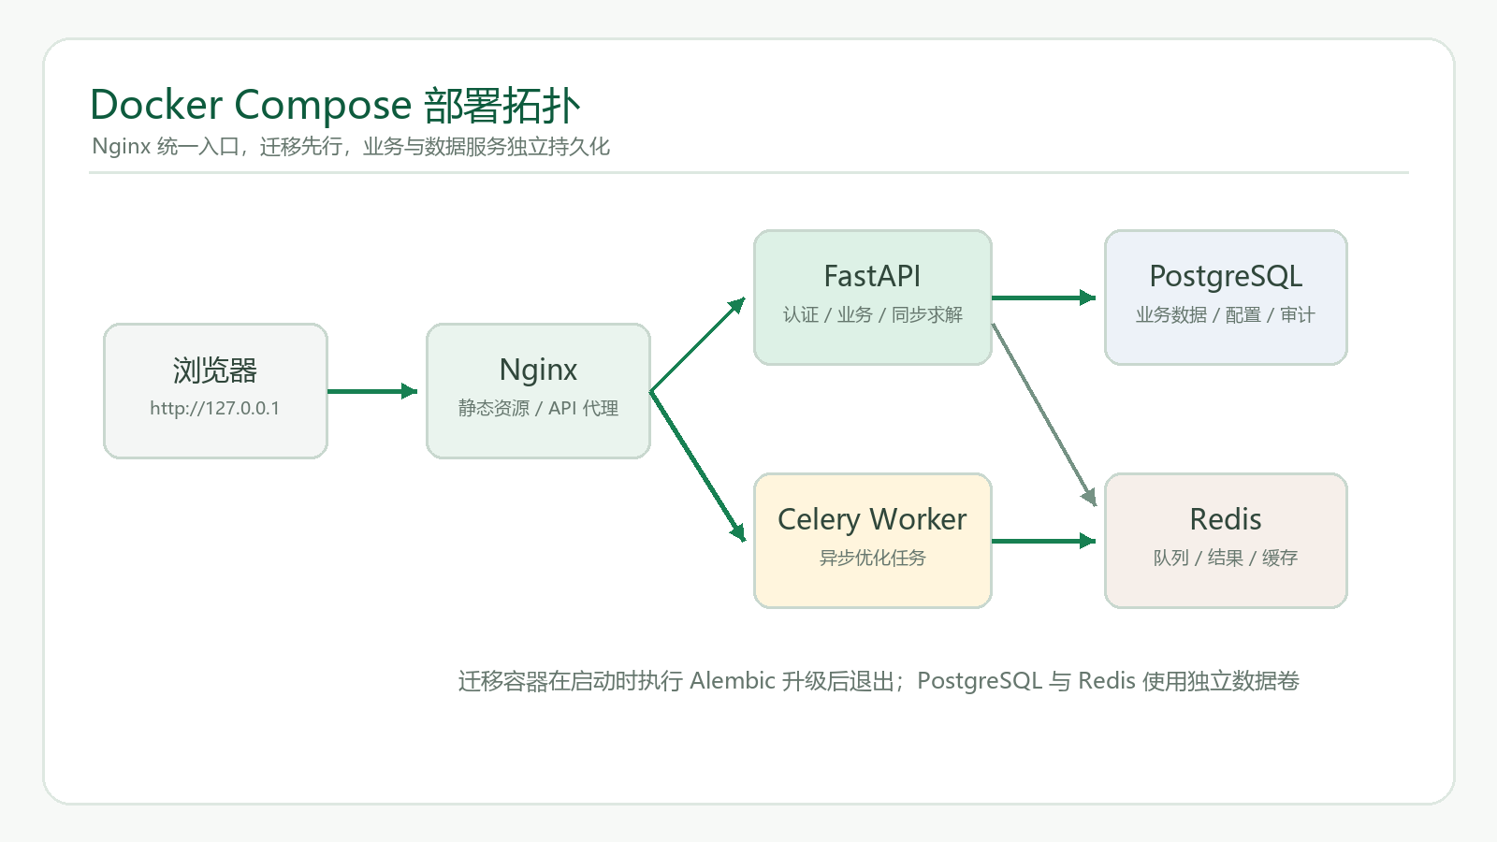
图 6-19 祁智运 Docker Compose 部署拓扑
表 6-7 容器服务与职责
服务 | 技术 | 职责 | 持久化
frontend | Nginx | 静态站点与 /api 代理 | 镜像内静态资源
api | FastAPI | 认证、业务接口、同步求解 | 写入 PostgreSQL
worker | Celery | 异步优化任务 | 结果回写数据库
db | PostgreSQL/PostGIS | 核心业务与空间数据 | postgres_data
redis | Redis | 队列、结果和缓存 | redis_data
migrate | Alembic | 启动前数据库升级 | 执行完成后退出

6.7.2 一键启动与交付
交付目录提供“启动祁智运平台”“停止祁智运平台”“检查平台状态”和“一键恢复标准数据”四个中文脚本。首次启动会检查 Docker、构建镜像、执行迁移并等待健康检查，完成后使用浏览器访问 http://127.0.0.1。模型服务和地图服务在系统设置中配置并保存在数据库，接收者无需安装 Python、Node.js、PostgreSQL 或 Redis，也无需手工编辑源代码。

6.7.3 健康检查、备份与恢复
API 提供存活和就绪检查，分别验证进程、数据库、Redis 与迁移状态；Docker 对数据库、Redis、API 和前端设置依赖与健康条件。日常故障定位先执行状态检查，再查看 API 与 Worker 日志。数据库使用 pg_dump 自定义格式备份，恢复前暂停写入服务并在独立环境验证。
标准数据恢复会在执行前生成可追踪备份，之后恢复固定订单、车辆、网点、算法实验和故障事件，使每次业务操作得到稳定结果。该流程不执行 docker compose down -v，也不清理数据卷；涉及删除数据卷或更换加密密钥的操作必须由管理员明确确认。

6.7.4 开发阶段规划
平台开发以数据可用、求解可用、业务闭环、智能增强和稳定交付为连续里程碑。测试、安全审计与文档同步贯穿全部阶段，使功能扩展与交付材料保持一致。
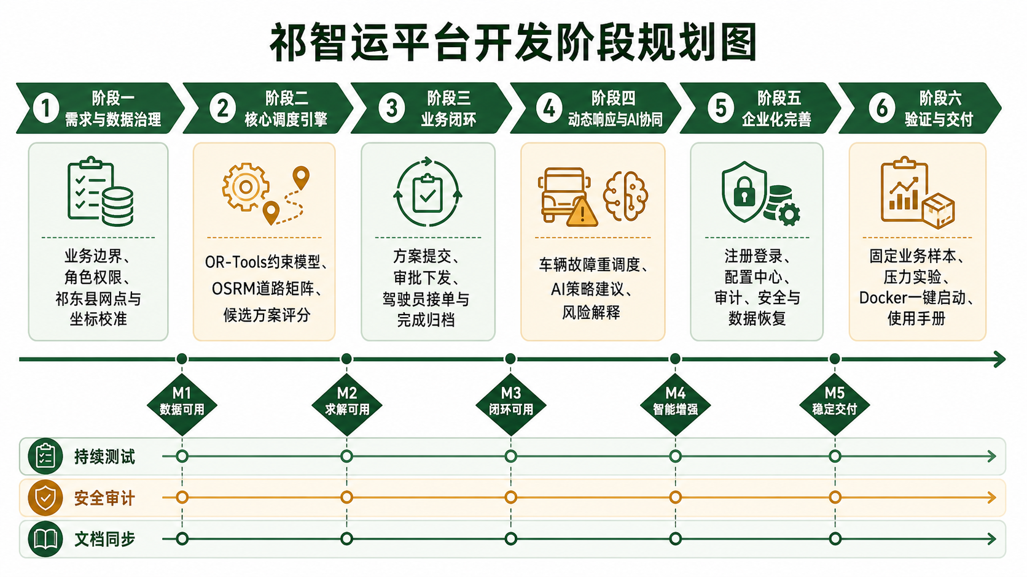
图 6-20 祁智运平台开发阶段规划图

6.8 模式创新与应用价值

6.8.1 从“路线展示”到“可执行闭环”
传统物流可视化往往在生成路线后结束，祁智运则把方案继续推进到审批、任务拆分、驾驶员确认和完成归档。路线不只是一条地图折线，而是包含车辆、停靠顺序、容量、时间窗、冷链、成本与执行状态的业务对象。动态事件发生后，系统以已执行快照为边界重新求解，从而实现计划与执行的闭环。

6.8.2 确定性优化与生成式 AI 的责任分离
平台没有把“接入大模型”包装成路线求解本身，而是把 AI 放在擅长的目标理解、策略表达和候选复核位置，把安全与可行性留给 OR-Tools。透明评分公开每一项权重和依据，AI 不可用时结果仍可复现。这一责任分离既发挥自然语言模型的解释能力，也避免幻觉直接改变车辆任务。

6.8.3 县域空间数据治理
平台同时治理行政边界、业务网点、坐标修订、道路矩阵和空间快照。高德地图负责用户可见的真实底图，OSRM 负责求解矩阵，离线边界保障弱网可用；每次坐标修改和矩阵降级都可追溯。相比仅在前端调整标点，这种数据治理能保证地图、算法和历史结果使用一致的空间事实。

6.8.4 低门槛可移交能力
系统把环境安装、数据库迁移、服务启动、配置保存、标准数据恢复和操作引导一起纳入产品，而不是把这些工作留给接收者。非技术使用者可以通过中文脚本启动平台，通过网页管理 Key，通过引导完成主流程，通过恢复功能回到标准状态。该能力显著降低了系统从开发电脑转移到其他电脑后的使用风险。

6.8.5 务实运营组织模式
平台采用县域运营中心统筹、专业小组协同、县乡村服务网络执行、生态伙伴受控接入的组织方式。运营责任与系统角色相互对应，日计划、动态协调、执行反馈和数据复盘构成常态化运营闭环。
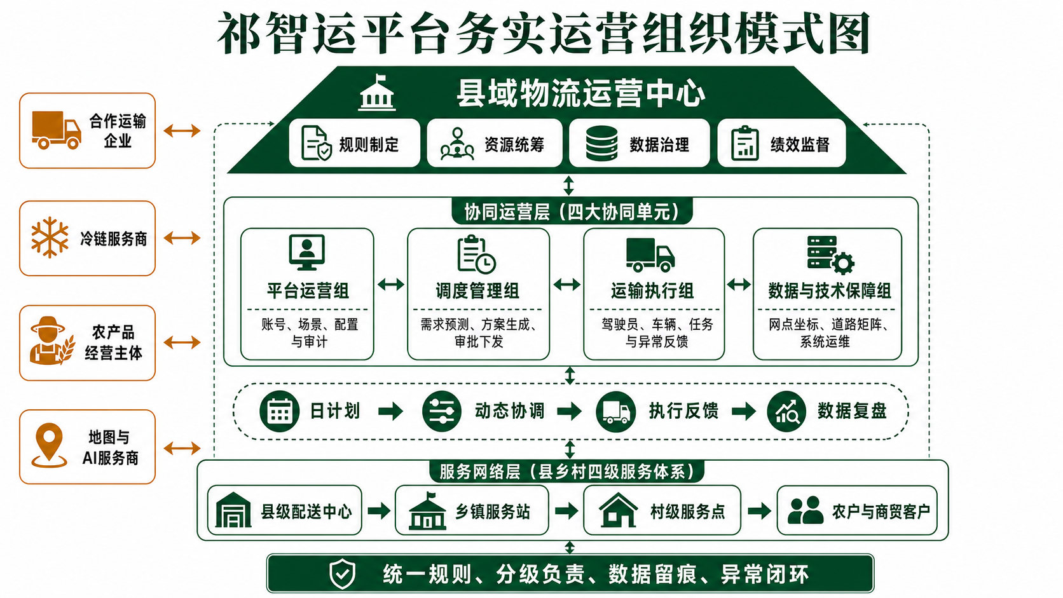
图 6-21 祁智运平台务实运营组织模式图

6.8.6 盈利模式重心
商业化路径以可量化的降本增效为前提，由平台订阅、调度优化、实施与数据治理、运营分析构成主要收入支柱，并通过生态接口和增值保障服务延伸。相关收费模式仍需结合实际客户规模、服务边界和采购方式进一步验证。
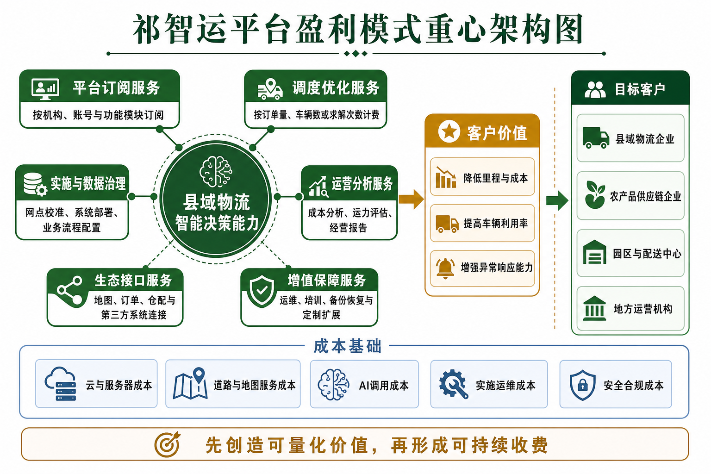
图 6-22 祁智运平台盈利模式重心架构图

6.9 风险边界与后续扩展

6.9.1 当前数据边界
当前标准场景使用固定的祁东县业务样本和经过校准的网点坐标，适合验证流程、算法约束和系统稳定性，但不应直接替代企业真实历史订单。需求预测在样本不足时明确使用统计基线；成本结果来自车辆单位里程成本和道路矩阵，未覆盖过路费、临时装卸费、司机绩效等全部生产成本。

6.9.2 外部服务风险
OSRM、高德地图和大模型均属于外部依赖，可能出现额度、白名单、网络、鉴权和服务变更。平台通过连接测试、超时、缓存、离线边界和确定性降级保持核心业务可用，但真实生产部署仍需申请正式配额、配置合法域名、监控调用失败率，并制定 Key 轮换方案。

6.9.3 安全与合规风险
正式使用时需修改默认管理员密码、数据库密码和 JWT 密钥，妥善保存 AI_CONFIG_ENCRYPTION_KEY，限制数据库与容器端口暴露。业务订单可能包含联系人、电话与地址，导出、备份和日志应执行最小必要原则，不把真实数据和密钥提交到代码仓库。公开注册可按实际组织要求扩展为审核后启用或邀请码机制。
表 6-8 核心风险与应对策略
风险类别 | 主要风险 | 应对策略
业务数据 | 标准样本与真实业务存在差异 | 导入企业数据后重新校准坐标、成本和基线
道路服务 | OSRM 或地图服务不可用 | 缓存、离线边界、估算矩阵和降级提示
模型服务 | 鉴权失败、超时或输出不合规 | 连接测试、白名单解析、超时和确定性回退
账号安全 | 弱密码、撞库或越权 | 强密码、失败锁定、JWT、RBAC 与审计
密钥管理 | 密钥泄露或错误轮换 | 加密入库、掩码输出、受控环境变量和轮换流程
运行交付 | 接收者不会配置环境或误操作 | Docker、一键脚本、操作引导、备份与标准恢复

综上，祁智运已经形成从基础数据、空间路网、约束优化、AI 协同、动态事件到审批执行和运维恢复的完整系统链路。其价值不在于堆叠算法名词，而在于把县域物流中可以量化的约束、可以复核的决策和可以执行的任务统一到一个稳定、可移交的平台中。

